Thöïc ñôn tuaàn 18
Töø ngaøy 04/01/2021 ñeán ngaøy 08/01/2021

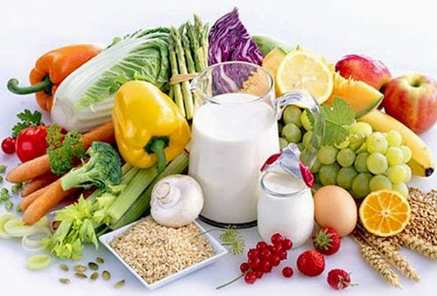
THỨ | NGÀY | BỮA ĂN TRƯA |  |  |  |  | BỮA ĂN XẾ
THỨ | NGÀY | Món chính | Món mặn | Món canh | Món xào | Tráng miệng | BỮA ĂN XẾ
HAI | 04/01/2021 | Cơm | Gà rô ti | Canh hẹ tàu hũ thịt bằm | Dưa leo, cà chua,  thơm | Dưa hấu | Trà sữa Hoa Lan +  Bánh snack
BA | 05/01/2021 | Cơm | Trứng rán nấm thịt | Rau củ thập cẩm | Cải thảo xào  thịt bò | Mận | Sữa Ca cao lúa mạch 180ml
TƯ | 06/01/2021 | Cơm | Đậu hũ nhồi thịt bằm xốt cà | Canh mây | Cải ngọt xào thịt | Ổi không hạt | Bánh cua Fomai +  Sữa men sống
NĂM | 07/01/2021 |  | Mì xá xíu | Rau giá |  | Nestea đào | Cơm chiên Dương Châu
SÁU | 07/01/2021 | Cơm | Chả cá bọc trứng cút xốt cà | Khoai mỡ nấu tôm | Rau muống  xào tỏi | Yaourt Thịnh Phát | Sữa Crow Plus 180ml
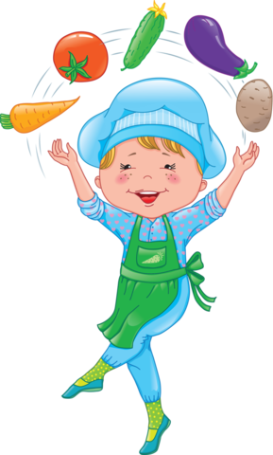
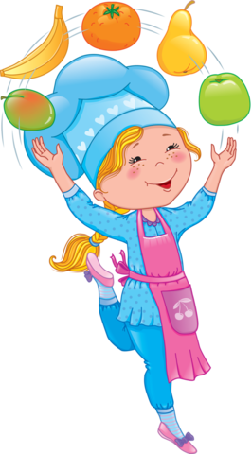

Thực hiện cân bằng dinh dưỡng trong bữa ăn cho học sinh tiểu học.

